Консультативная группа  по развитию электросвязи (КГРЭ)  33-е собрание, Женева, Швейцария, 7–10 апреля 2026 года | 
 | Документ TDAG-26/5-R
 | 3 марта 2026 года
 | Оригинал: английский
Председатель 1-й Исследовательской комиссии МСЭ-D
Сфера деятельности 1-й Исследовательской комиссии МСЭ-D
на исследовательский период 2026–2029 годов
Резюме
В настоящем отчете представлена сфера деятельности 1-й Исследовательской комиссии МСЭ-D на исследовательский период 2026−2029 годов, согласованная на Всемирной конференции по развитию электросвязи 2025 года (ВКРЭ-25). В нем также содержится информация о решениях ВКРЭ-25, оказывающих влияние на исследовательские комиссии МСЭ-D, и план работы 1-й Исследовательской комиссии по выполнению мандата.
Первое собрание 1-й Исследовательской комиссии МСЭ-D в новом исследовательском периоде пройдет с 13 по 17 апреля 2026 года.
Необходимые действия
КГРЭ предлагается принять настоящий документ к сведению и дать руководящие указания, если это будет сочтено целесообразным.
Справочные материалы
Резолюция 2 (Пересм. Баку, 2025 г.) и Резолюция 1 (Пересм. Баку, 2025 г.) ВКРЭ

1 Решения ВКРЭ-25, касающиеся 1-й Исследовательской комиссии МСЭ-D
Исследовательские комиссии МСЭ-D следуют процессу и методам работы, изложенным в Резолюции 1 (Пересм. Баку, 2025 г.) "Правила процедуры Сектора развития электросвязи МСЭ", принятые на ВКРЭ-25. ВКРЭ-25 подтвердила роль исследовательских комиссий МСЭ-D в предоставлении Членам платформы для обмена опытом, представления идей, обмена мнениями и достижения консенсуса по стратегиям рассмотрения текущих и будущих приоритетов в области электросвязи/ИКТ. При этом была усилена роль исследовательских комиссий МСЭ-D по оказанию помощи Государствам-Членам в выполнении их задач ЦУР и конкретных целей в области развития.
В соответствии с Резолюцией 1 (Пересм. Баку, 2025 г.), изменения методов работы включают новые или измененные положения, касающиеся должностных лиц (например, выдвинувший соответствующую кандидатуру член уведомляется, если должностное лицо отсутствует на двух собраниях подряд), отчетов о результатах работы (например, не более 70 страниц вместо 50 страниц для новых отчетов о результатах работы по какому-либо Вопросу), промежуточных итоговых документов (например, сводка опубликованных промежуточных итоговых документов может быть представлена в качестве отчета о результатах работы), сотрудничества с другими Секторами МСЭ (например, дополнительных/пересмотренных процедур для межсекторальных групп, работающих по переписке, и межсекторальных групп докладчиков), поддержки деятельности исследовательских комиссий (например, мероприятий, связанных с приоритетами и задачами Бакинского плана действий и Резолюциями ВКРЭ, проводимых во время собраний исследовательских комиссий или приуроченных к ним) и других тем.
Как подробно описано в Резолюции 2 (Пересм. Баку, 2025 г.), 1-я Исследовательская комиссия МСЭ-D (ИК1) вновь уделяет основное внимание теме "Универсальная и реальная возможность установления соединений для преодоления цифрового разрыва". В состав нового руководства, назначенного ВКРЭ‑25 для управления работой ИК1, входят один Председатель и 16 заместителей Председателя ИК1. Заместителям Председателя будут поручены координационные функции по конкретным темам.
Тематика ИК1 охватывает пять Вопросов по сравнению с семью Вопросами в предыдущем периоде, что позволяет сократить дублирование тем/вкладов и повысить эффективность использования ресурсов. Несмотря на сокращение числа Вопросов, ключевые темы предыдущего исследуемого Вопроса были сохранены, а часть из них была включена в новые Вопросы в объединенном виде. В рамках пяти Вопросов будет также проводиться исследование новых тем. В рамках пяти исследуемых Вопросов согласно их соответствующим кругам ведения должны быть проведены исследования, посвященные новым и появляющимся технологиям электросвязи/ИКТ, включая приложения на базе искусственного интеллекта (ИИ), для обеспечения универсальной и реальной возможности установления соединений.
В рамках конкретных исследуемых Вопросов будут изучаться новые темы, в том числе взаимодополняемость наземных и неназемных сетей; разработка политики на основе данных; институционализированное межсекторальное сотрудничество (например, в секторах ИКТ, финансов, энергетики, образования, транспорта) для согласования целей, касающихся инфраструктуры электросвязи/ИКТ, с национальными приоритетами в области развития; использование ИИ при реализации технических решений в цепочке радиовещания; использование ИИ, цифровых двойников и других инструментов в рамках новых и появляющихся услуг и технологий, для прогнозирования и снижения рисков бедствий, а также управления операциями в случае бедствий; экономическое воздействие новых и появляющихся услуг и технологий, связанных с электросвязью/ИКТ, включая ИИ и метавселенную; оценка использования спектра на национальном уровне; мобильные деньги; вклад услуг электросвязи/ИКТ в обеспечение социальной отдачи от инвестиций; вопрос о том, как доступные решения на базе электросвязи/ИКТ могут улучшить условия труда и расширить возможности трудоустройства, особенно для лиц с ограниченными возможностями и лиц с особыми потребностями; инновационные стратегии повышения осведомленности потребителей и расширения их прав и возможностей.
В планы работы по соответствующим Вопросам по возможности должно быть включено представление промежуточных итоговых документов. Наращивание потенциала исследовательских комиссий МСЭ-D будет по-прежнему занимать важное место в работе по исследуемым Вопросам, что будет реализовываться посредством обмена тематическими исследованиями и организации семинаров-практикумов и вебинаров.

2 Вводная информация о работе 1-й Исследовательской комиссии МСЭ-D

2.1 Сфера деятельности
1-я Исследовательская комиссия (ИК1) была создана в соответствии с Резолюцией 2 (Пересм. Баку, 2025 г.) для изучения в рамках Вопросов, которые были приняты членами МСЭ на ВКРЭ-25, тем, касающихся универсальной и реальной возможности установления соединений в целях преодоления цифрового разрыва.
Темы, подлежащие исследованию в рамках ИК1:
− Национальные политические и регуляторные аспекты развития широкополосной электросвязи/ИКТ.
− Экономические аспекты в области электросвязи/ИКТ на национальном уровне, включая содействие развитию цифровой экономики и предоставлению услуг электросвязи/ИКТ, в том числе в сельских и отдаленных районах.
− Национальные подходы к обеспечению доступа к электросвязи/ИКТ в сельских и отдаленных районах, при уделении особого внимания развивающимся странам, включая наименее развитые страны, малые островные развивающиеся государства, развивающиеся страны, не имеющие выхода к морю, и страны с переходной экономикой.
− Доступ к услугам электросвязи/ИКТ для обеспечения связи для всех, в особенности для лиц с ограниченными возможностями и лиц с особыми потребностями.
− Переход к цифровым технологиям и внедрение цифровых технологий для радиовещания в различных средах.
− Использование электросвязи/ИКТ для снижения рисков бедствий и управления операциями в случае бедствий, в особенности в развивающихся странах.
− Информация для потребителей, расширение их прав и возможностей, их защита и права в сфере услуг электросвязи/ИКТ, особенно для уязвимых групп.
− Новые и появляющиеся технологии электросвязи/ИКТ, включая приложения искусственного интеллекта (ИИ), для обеспечения универсальной и реальной возможности установления соединений.

2.2 Руководящий состав 1-й Исследовательской комиссии
На ВКРЭ-25 был определен руководящий состав ИК1 на девятый исследовательский период (2026−2029 гг.): Председателем был назначен г-н Роберту Мицуаке Хираяма (Бразилия); также были назначены 16 заместителей Председателя:
− г-жа Хадиза Качаллах (Нигерия (Федеративная Республика), АФР);
− г-н Малик Ндиайе (Сенегал (Республика), АФР);
− г-н Франсиско Антонио Касачча Торрес (Парагвай (Республика), АМР);
− г-н Али Рашид Хамад Аль-Хамад (Кувейт (Государство), АРБ);
− г-н Абдельвахеб Гализра (Алжирская Народная Демократическая Республика), АРБ);
− г-н Весам М. Седик (Египет (Арабская Республика), АРБ);
− г-жа Мемико Оцуки (Япония, АТР);
− г-н Сунил Сингхал (Индия (Республика), АТР);
− г-жа Ша Вэй (Китайская Народная Республика, АТР);
− г-н Дао Нгок Туен (Вьетнам (Социалистическая Республика), АТР);
− г-н Ильгар Абдуллаев (Азербайджанская Республика, СНГ);
− г-жа Анастасия Конухова (Российская Федерация, СНГ);
− г-жа Умида Мусаева (Узбекистан (Республика), СНГ);
− г-жа Кристина Агиар (Португалия, ЕВР);
− г-н Мехмет Альпер Текин (Турецкая Республика, ЕВР);
− г-н Тедди Вудхаус (Соединенное Королевство Великобритании и Северной Ирландии, ЕВР).

2.3 Вопросы 1-й Исследовательской комиссии
ВКРЭ-25 поручила 1-й Исследовательской комиссии провести исследования в рамках следующих Вопросов:
− Вопрос 1/1: Стимулирующая политика и стратегии для универсальной возможности установления соединений с уделением особого внимания обслуживаемым в недостаточной степени, отдаленным и сельским районам.
− Вопрос 2/1: Стимулирующая политика и регуляторные нормы для внедрения цифровых услуг и технологий электросвязи/ИКТ для распространения контента и радиовещания.
− Вопрос 3/1: Использование электросвязи/ИКТ для снижения риска бедствий и управления операциями в случае бедствий.
− Вопрос 4/1: Экономические аспекты электросвязи/ИКТ на национальном уровне.
− Вопрос 5/1: Защита и расширение прав и возможностей потребителей, а также реальная доступность для всех, особенно для лиц с ограниченными возможностями и лиц с особыми потребностями.

2.4 Назначение Докладчиков и заместителей Докладчиков 1-й Исследовательской комиссии
16 декабря 2025 года членам было направлено предложение о назначении Докладчиков и заместителей Докладчиков, и последующие назначения по пяти исследуемым Вопросам будут проведены на пленарном заседании, посвященном открытию первого собрания ИК1 МСЭ-D, которое состоится 13 апреля 2026 года. Назначение докладчиков следует основывать как на их компетентности в изучаемой области, так и на способности координировать работу. Назначение заместителей Докладчика будет также способствовать обеспечению регионального баланса. В этом контексте следует рассмотреть практические руководящие указания, согласованные на собрании КГРЭ 2025 года.
Со списком всех полученных кандидатур можно ознакомиться в онлайновом режиме по следующей ссылке: https://www.itu.int/en/ITU-D/Study-Groups/2026-2029/Pages/candidates.aspx.

3 Стратегия и план работы 1-й Исследовательской комиссии
Структура Бакинского плана действий и содержащийся в нем вклад МСЭ-D в Стратегический план МСЭ (см. Приложение 1) обеспечивают четкую увязку с деятельностью исследовательских комиссий МСЭ-D. Работа исследовательских комиссий МСЭ вместе с региональными инициативами и резолюциями, принятыми на ВКРЭ-25, легли в основу пяти приоритетов МСЭ-D, которые содействуют реализацию мандата МСЭ-D и предоставляют БРЭ руководящие указания на следующий цикл планирования о том, чего стремится достичь МСЭ-D, в соответствии с общим принципом УОР, а также стратегическими целями и тематическими приоритетами Союза.
Для того чтобы 1-я Исследовательская комиссия могла достичь ожидаемых результатов в исследовательском периоде 2026−2029 годов, в соответствии со сферой деятельности, определенной в Резолюции 2 (Пересм. Баку, 2025 г.) "Создание исследовательских комиссий", на самых ранних этапах необходимо учитывать и внедрять определенные ключевые элементы:
− Запланировано проведение четырех ежегодных собраний исследовательских комиссий, а также трех серий собраний групп Докладчиков. Кроме того, в соответствии с предложениями членов в Женеве и в регионах предусматривается проведение семинаров-практикумов и вебинаров с участием экспертов, не входящих в круг членов МСЭ-D, по темам, связанным с исследуемыми Вопросами, и по мере возможности они должны проводиться на протяжении всего исследовательского периода. Членам предлагается направлять предложения о проведении семинаров-практикумов и вебинаров для рассмотрения на ежегодных собраниях исследовательских комиссий.
− Сокращение исследуемых Вопросов позволяет выделить некоторые практические элементы. В соответствии с пересмотренным планом распределения времени собраний ИК1 собрания руководящего состава ИК1 и совместные собрания руководящего состава ИК могут проводиться в будние дни (по понедельникам и пятницам) вместо воскресенья. Кроме того, в соответствии с планом распределения времени на собрания групп Докладчиков ИК1 (включая семинары-практикумы) будет отведено 7,5 дня вместо 14 дней. Также ожидается, что сокращение продолжительности расширит выбор вариантов проведения собраний вне помещений штаб-квартиры МСЭ в тех случаях, когда это требуется в связи с реализацией проекта строительства здания штаб-квартиры МСЭ.
− Надлежащее планирование в начале исследовательского периода также позволит добиваться стратегической синергии между работой по исследуемым Вопросам ИК1 и Вопросами ИК2, а также с группами других Секторов. По просьбе членов во всех видах деятельности, осуществляемых исследовательскими комиссиями МСЭ-D (п. 3.8.1 Резолюции 1 (Пересм. Баку, 2025 г.)), будет учитываться необходимость представлять отчеты о синергии, достигнутой в ходе работы по соответствующим исследуемым Вопросам, программам, региональным инициативам и проектам.
− В начале исследовательского периода заместителям Председателя ИК1 поручаются конкретные функции в рамках роли координатора (п. 3.2.3 Резолюции 1 (Пересм. Баку, 2025 г.)) для оказания помощи Председателю ИК1 и ИК1 в достижении ожидаемых результатов. Одна из функций координатора будет включать последующую деятельность в связи с руководящими указаниями КГРЭ, в том числе "практическими руководящими указаниями для продвижения продуктов исследовательских комиссий" (см. раздел 6.4 Документа TDAG-25/62). В случаях, когда какая-либо роль не могла быть выполнена ни одним из заместителей Председателя ИК1, для ее выполнения приглашались дополнительные члены, такие как Докладчики и заместители Докладчиков.
− В начале исследовательского периода Председатель ИК1 может информировать другие Секторы о планах работы ИК1 и в рамках исследуемых Вопросов по содержанию заключительных отчетов о результатах работы и запросить их вклады (п. 3.8.2 Резолюции 1 (Пересм. Баку, 2025 г.)).
− Для устойчивой работы и получения качественных результатов требуется, чтобы Председатель, заместители Председателя, Докладчики и заместители Докладчиков ИК1 очно присутствовали на собраниях и в полном объеме исполнять свои обязанности. Это обеспечивается за счет выполнения обязательств и поддержки со стороны выдвинувших их членов и организаций. Факт неявки на собрания будет доведен до сведения выдвинувших их членов и организаций с напоминанием о взятых ими обязательствах (пп. 3.2.8 и 3.3.1 Резолюции 1 (Пересм. Баку, 2025 г.)).
− Приветствуется представление вкладов в отношении деятельности (проектам, семинарам-практикумам, собраниям), осуществляемой членами МСЭ-D на соответствующем национальном, региональном и глобальном уровнях, для обогащения работы по исследуемым Вопросам.
− В начале исследовательского периода назначаются координаторы БРЭ для ИК1 (из региональных отделений и штаб-квартиры) в качестве членов руководящего состава исследуемого Вопроса. Они играют решающую роль в определении вкладов от региона и бенефициаров проектов и инициатив МСЭ и содействии представлению таких вкладов.
Предварительный план работы 1-й Исследовательской комиссии содержится в Приложении 2. План работы будет пересматриваться каждый год, с тем чтобы направлять работу исследовательской комиссии.

4 Инструменты сотрудничества
Секретариат ИК1 в сотрудничестве с ИТ-поддержкой БРЭ внедряет инструменты совместной работы, которые позволяют ее активным участникам, членам руководящего состава и участникам собраний эффективно работать вместе. Эти инструменты развиваются. В дополнение к услугам дистанционного участия и веб-трансляции на языках соответствующих собраний участники и члены руководящего состава могут подписаться на различные почтовые рассылки. Руководящие составы групп Докладчиков по Вопросам создали группы в MS Teams для удобства работы. Члены руководящего состава групп Докладчиков по Вопросам дали высокую оценку автоматическому вводу субтитров на различных языках, поскольку это повышает доступность и упрощает обмен информацией во время электронных собраний. Предлагаемые на всех собраниях ИК1 ввод субтитров и сурдоперевод на собраниях по Вопросу 5/1 широко используются участниками. На последнем собрании руководящего состава ИК1 в 2025 году и на совместном собрании руководящего состава ИК1 и ИК2 (как правило, проводятся без устного перевода) была опробована функция устного перевода на основе ИИ; возможно проведение дальнейших испытаний вспомогательных инструментов.
Кроме того, обновляется хранилище и информационная панель вкладов, которые упрощают поиск ранее представленных вкладов и их краткого изложения. Хранилище системы управления документами, доступными при наличии учетной записи к TIES, оснащено инструментом автоматического (машинного) перевода под названием "ITU Translate", при помощи которого читатели могут переводить вклады, отчеты и другие документы собраний с одного официального языка ООН на другой. Разработан и размещен в онлайновом режиме веб-сайт исследовательских комиссий МСЭ-D на 2026–2029 годы. Все веб-страницы исследовательских комиссий МСЭ-D доступны на всех официальных языках ООН с помощью виджета ITUTranslate.
Для доступа к инструментам совместной работы, а также ко всем документам ИК1 требуется активная учетная запись TIES.
Участникам исследовательских комиссий рекомендуется изучить эти инструменты и представить в секретариат (devsg@itu.int) отзывы для содействия их совершенствованию.

5 Заключение
Собрание 1-й Исследовательской комиссии с учетом новой согласованной сферы деятельности и порученных исследуемых Вопросов пройдет с 13 по 17 апреля 2026 года. В ходе первого блока собраний будут рассмотрены ожидаемые результаты, согласованные членами на ВКРЭ-25, определены методы ведения деятельности и разработаны подробные планы работы по каждому исследуемому Вопросу. На этих собраниях будут также назначены Докладчики и заместители Докладчиков по каждому исследуемому Вопросу.
В первый день собрания будут проведены ознакомительные сессии по работе исследовательских комиссий МСЭ-D, на которых будет подробно представлена информация о методах работы и инструментах, доступных участникам исследовательских комиссий. Документ "Брифинг для делегатов" обновлен и размещен в открытом доступе на всех официальных языках ООН. Предлагается прочесть этот документ до посещения ознакомительных сессий.
Блок собраний групп Докладчиков 1-й Исследовательской комиссии в 2026 году планируется провести с 28 сентября по 7 октября 2026 года.

Приложение 1
Структура Бакинского плана действий и его вклад в Стратегический план МСЭ
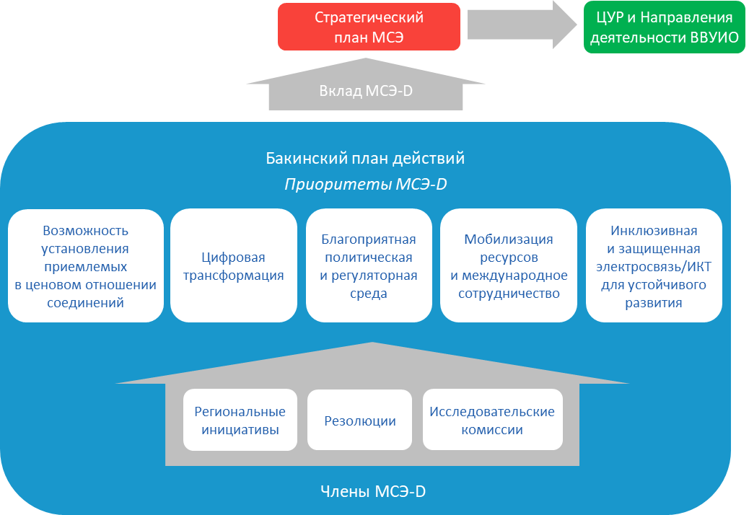

Приложение 2
План работы 1-й Исследовательской комиссии МСЭ-D
______________

С хранилищем вкладов и информационной панелью за предыдущий исследовательский период (2018−2022 гг.) можно ознакомиться здесь.
https://translate.itu.int/documents.

